**Семисегментный индикатор | Программирование микроконтроллеров**

Семисегментный индикатор ввиду своей красочности часто применяется для отображения информации, например значения температуры, величины напряжения либо тока. В этой статье мы продолжаем изучать [программирование микроконтроллеров](https://diodov.net/mikrokontrollery-chto-takoe-mikrokontroller/) и уже научимся подключать к микроконтроллеру [ATmega8](https://diodov.net/porty-vvoda-vyvoda-mikrokontrollera/) простейший одноразрядный семисегментный индикатор, и будем отображать на нем цифры.

Давайте начнем все по порядку. Для начала рассмотрим, что собою представляет семисегментный индикатор. Внешне он имеет различные размеры. Главным идентификатором служит высота цифры, которая в справочниках приводится в дюймах. Высота цифры имеет стандартный ряд значений, который приводится в дюймах.

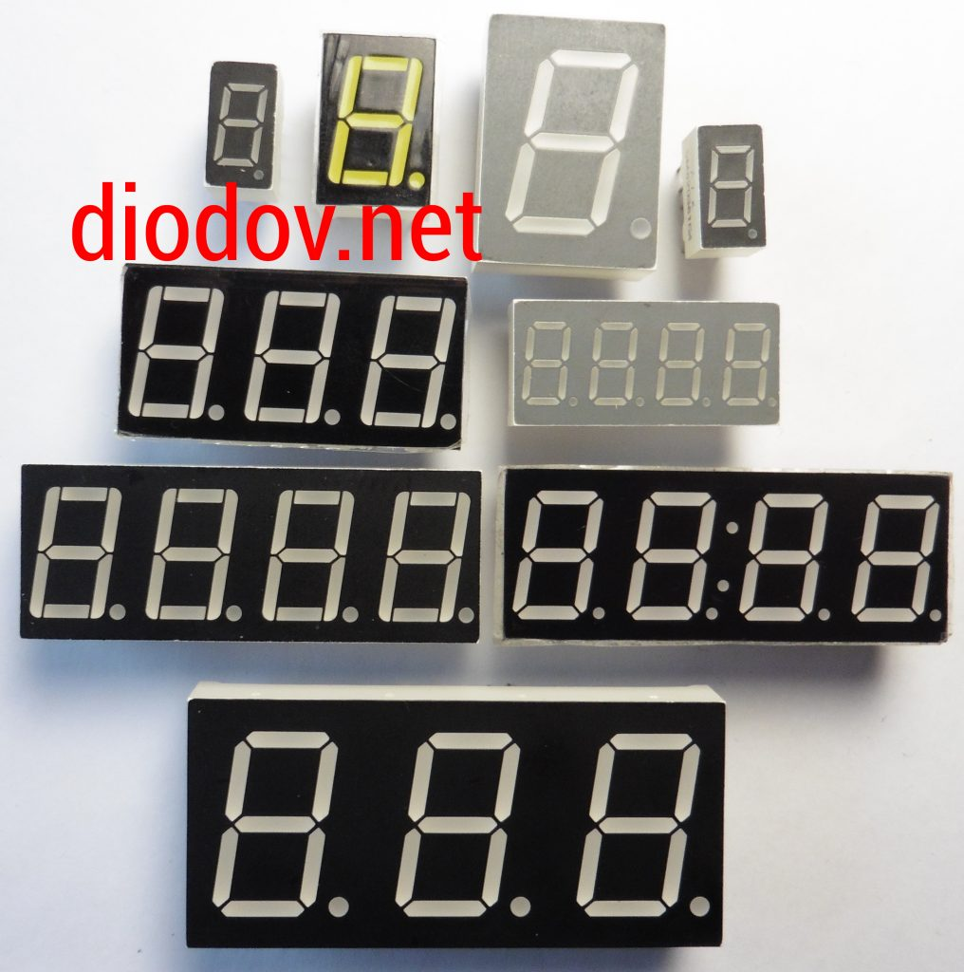

По количеству разрядов различают одно-, двух-, трех-, и четырехразрядные индикаторы. Бывает и более разрядов, но они встречаются довольно редко.

***Семисегментный индикатор. Принцип работы семисегментного индикатора***

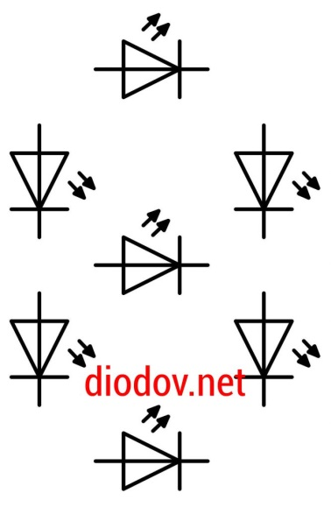

Любой семисегментный индикатор обязательно состоит из семи сегментов. Отсюда и происходит его название. Каждый сегмент – это обычный отдельный светодиод. Мощные семисегментники могут содержать в одном сегменте несколько, как правило, последовательно соединенных светодиодов.

Кроме того в корпусе помимо сегментов находится еще и точка или запятая или другой символ.

С помощью семи сегментов можно изобразить десять цифр: 0, 1, 2, 3, 4, 5, 6, 7, 8, 9 и некоторые буквы, как латиницы, так и кириллицы.

Светодиоды всех элементов соединяются одноименными выводпми между собой или анодами, или катодами. Поэтому разделяют семисегментные индикаторы с общим анодом и общим катодом.

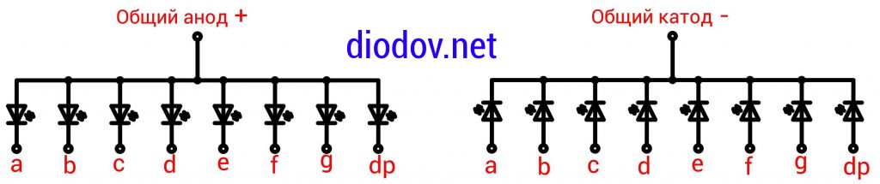

Вне зависимости от количества разрядов и размеров цифр каждый сегмент имеет название в виде одной из первых букв английского алфавита: a, b, c, d, e, f, g. Точка обозначается dp.

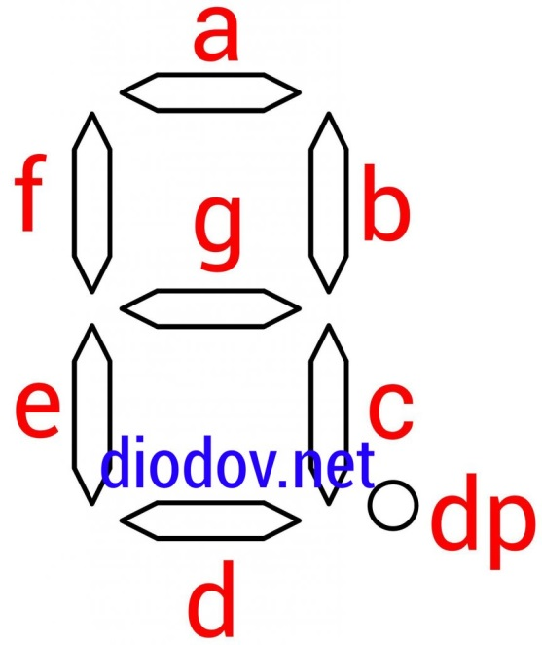

Для того чтобы засветить один из светодиодов семисегментного индикатора с общим анодом следует на общий вывод (анод) подать «+», а на соответствующий отдельный вывод – «-» источника питания.

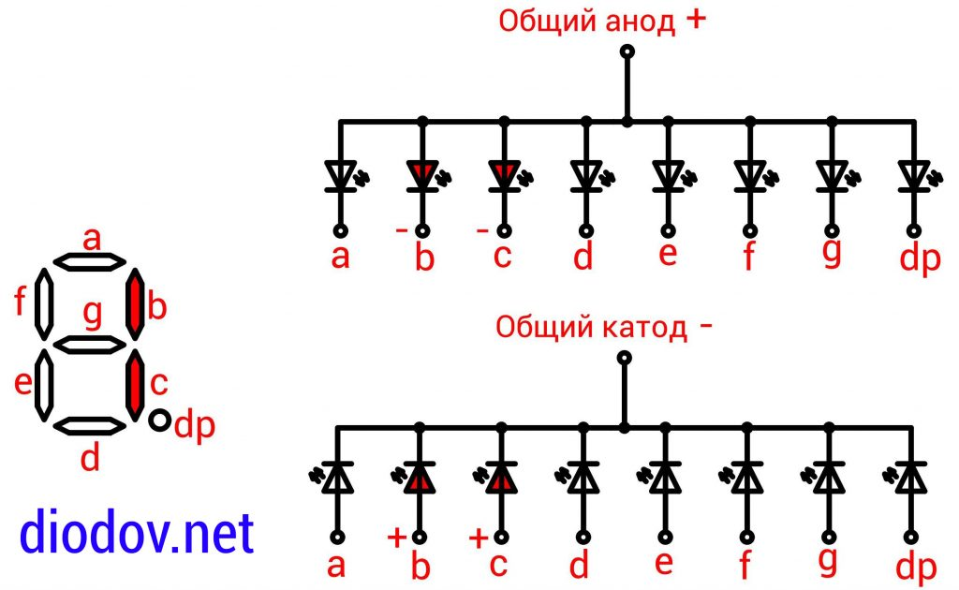

Если применяется общий катод, — то наоборот – минус подается на общий, а плюс на отдельный вывод.

Чтобы отобразить на индикаторе цифру или букву следует засветить несколько сегментов. Например, для отображения единицы 1 задействуются сегменты b и c. При отображении восьмерки 8 задействуются все символы от a до g. Пятерка получается из таких символов: a, c, d, f, g.

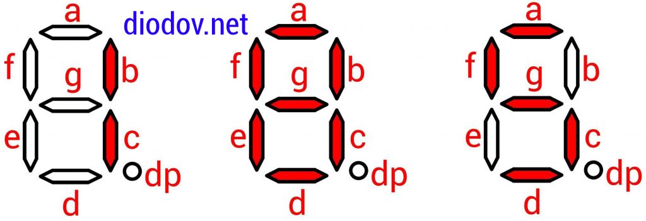

***Как подключить семисегментный индикатор к микроконтроллеру***

Теперь рассмотрим, как подключить семисегментный индикатор к микроконтроллеру ATmega8. Подключим его к порту D. Данные порт имеет все восемь бит, что очень удобно сочетается с количеством выводов одноразрядного семисегментного индикатора, у которого их также восемь с учетом вывода для точки.

Схемы подключения с общим анодом ОА и общим катодом ОК аналогичны, только общий вывод подключается соответственно к плюсу или минусу источника питания.

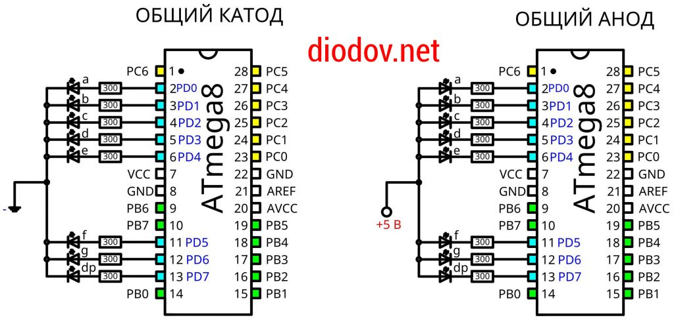

Все светодиоды подключаются к выводам микроконтроллера через отдельные резисторы сопротивлением 220…330 Ом.

Не стоит экономить на резисторах и подключать все элементы через один общий резистор. Поскольку в таком случае с изменением числа задействованных сегментов будет изменяться величина тока, протекающего через них. Поэтому цифра 1 будет светиться ярче, чем 8.

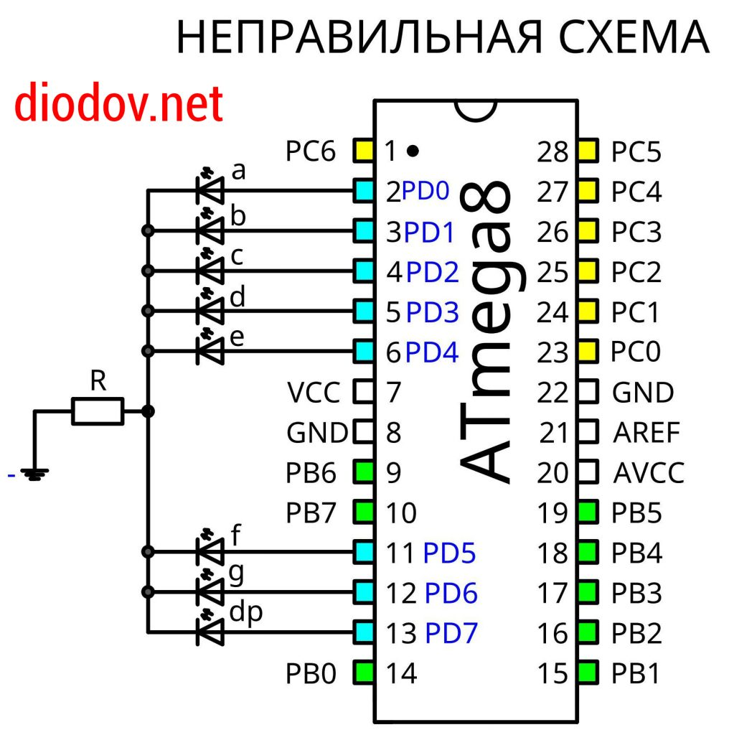

Чтобы знать какой из выводов отвечает тому или иному сегменту нам понадобится распиновка семисегментного индикатора. Отсчет выводов, как и у микросхем, начинается с левого нижнего и продолжается против часовой стрелки. При этом лицевая сторона индикатора должна быть направлена вверх, а выводы вниз.

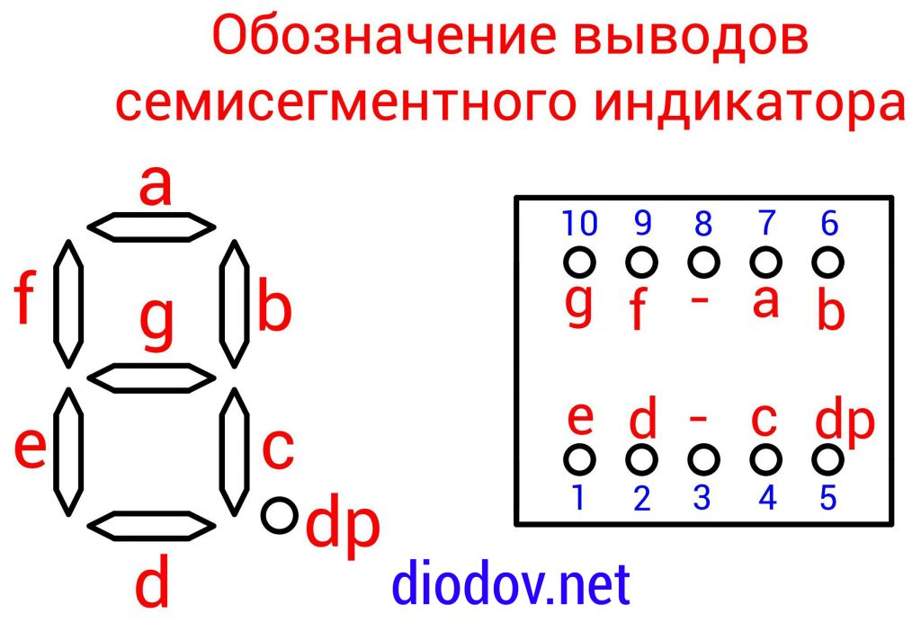

Теперь создадим модель в [Протеусе](https://diodov.net/proteus-simulyatsiya-raboty-mikrokontrollerov/) и соберем схему на макетной плате. Далее по мере написания кода будем проверять работу микроконтроллера на модели и на реальном устройстве.

Семисегментный индикатор в [Proteus](https://diodov.net/proteus-simulyatsiya-raboty-mikrokontrollerov/) находится в категории (Category) Optoelectronics (Оптоэлектроника). Ниже в подкатегории (Sub-category) следует кликнуть по строке 7-Segment Displays. После этого в окне результатов (Results) выбираем одноразрядный семисегментный индикатор 7SEG-MPX1-CC.

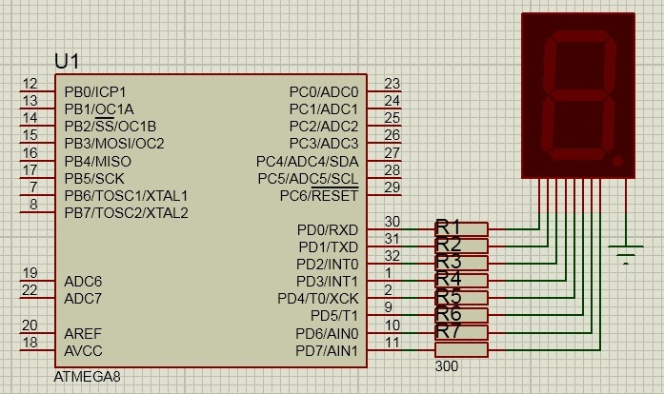

***Код для микроконтроллера ATmega8***

Теперь пишем код. Сначала настраиваем порт D полностью на выход. Для отображения единицы 1 задействуются сегменты b и c, выводы которых подключены к PD1 и PD2. Поэтому соответствующие биты регистр PORTD нужно установить в единицу.

#include <avr/io.h>

int main(void)

{

    DDRD = 0b11111111;

        while (1)

    {

         PORTD = 0b00000110; //1

    }

}

После компиляции кода и прошивки кода результаты мы видим в Proteus и на макетной плате.

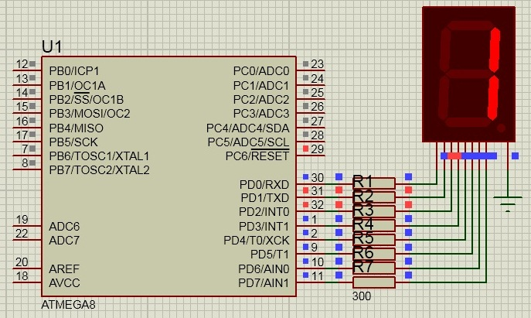

Аналогичным образом формируются все цифры.

Давайте сделаем программу более интересной, так, чтобы цифры изменялись в порядке нарастания от нуля до девяти с паузой 0,3 секунды.

#define *F_CPU* 1000000L // возможно не нужна данная директория

#include <avr/io.h>

#include <util/delay.h>

int main(void)

{

    DDRD = 0b11111111;

    while (1)

    {

         PORTD = 0b00111111; //0

*_delay_ms*(300);

         PORTD = 0b00000110; //1

*_delay_ms*(300);

         PORTD = 0b01011011; //2

*_delay_ms*(300);

         PORTD = 0b01001111; //3

*_delay_ms*(300);

         PORTD = 0b01100110; //4

*_delay_ms*(300);

         PORTD = 0b01101101; //5

*_delay_ms*(300);

         PORTD = 0b01111101; //6

*_delay_ms*(300);

         PORTD = 0b00000111; //7

*_delay_ms*(300);

         PORTD = 0b01111111; //8

*_delay_ms*(300);

         PORTD = 0b01101111; //9

*_delay_ms*(300);

            }

}

Данный код можно значительно упорядочить и этим мы займемся в последующих статьях по программированию микроконтроллера ATmega8. На этом заканчиваем наше первое знакомство с семисегментными индикаторами.

.